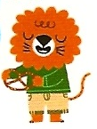
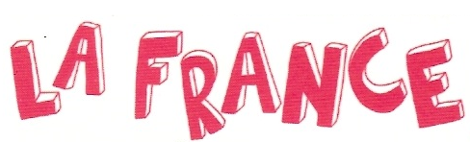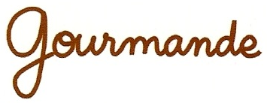

ACTIVITÉ 1 / ΔΡΑΣΤΗΡΙΟΤΗΤΑ 1
Αντιστοιχίστε τις εικόνες με το όνομα του προϊόντος.

Champagne | Moutarde | Jambon | Tarte | Bretzel | Champignon
- | - | - | - | - | -
A | B | C | D | E | F

ACTIVITÉ 2 / ΔΡΑΣΤΗΡΙΟΤΗΤΑ 2
Παρατηρήστε το χάρτη και ταιριάξτε κάθε προϊόν με τη σκιά του.
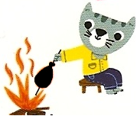 | ________________ | Brioche
 | ________________ | Choucroute
 | ________________ | Port-salut
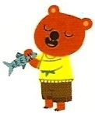
Οι αθλητές που συμμετέχουν στο Γύρο της Γαλλίας θέλουν σε κάθε στάση τους να δοκιμάζουν προϊόντα της περιοχής. Τι μπορούν να φάνε στα παρακάτω μέρη; Θα σας βοηθήσει ο χάρτης και ο παρακάτω πίνακας.
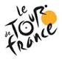
ACTIVITÉ 3 / ΔΡΑΣΤΗΡΙΟΤΗΤΑ 3
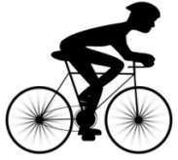

1.Caen | 2.La Rochelle | 3.Strasbourg | 4.Paris | 5.Montélimar
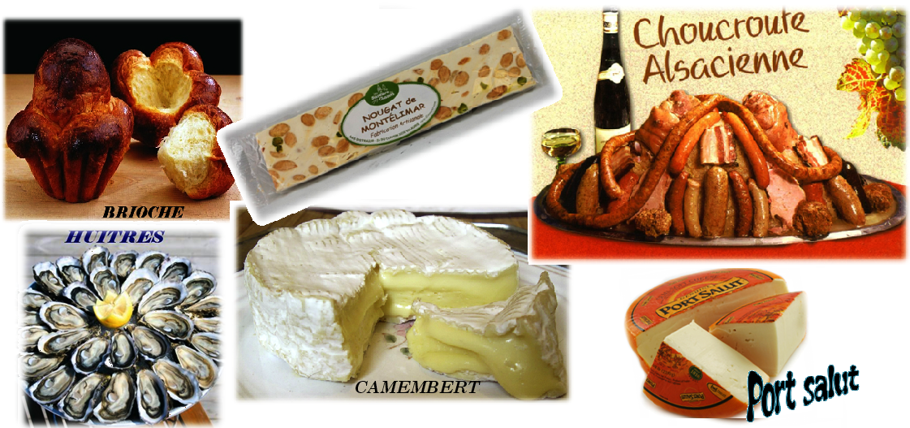
ACTIVITÉ 4 / ΔΡΑΣΤΗΡΙΟΤΗΤΑ 4
Ας μάθουμε πως θα το κάνουμε!!
Πώς θα ζητήσουμε κάτι για να φάμε όταν είμαστε στη Γαλλία;
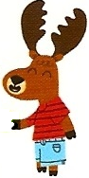
Au restaurant
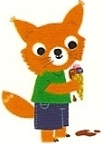
Serveur : Bonjour!
Client(e): Bonjour!
Serveur : Qu’est-ce que vous prenez ?
Client(e): Je voudrais………………………….
Serveur : Voilà!
Client(e): Merci!

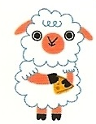
ACTIVITÉ 5 / ΔΡΑΣΤΗΡΙΟΤΗΤΑ 5
https://www.youtube.com/watch?v=FXUAd91CdeA
Ας τραγουδήσουμε
Όλοι μαζί!!!!!!
Quand on fait des crêpes chez nous
Ma mère vous invite
Quand on fait des crêpes chez nous
Elle vous invite tous!
Une pour toi, une pour moi,
Une pour mon p'tit frère François
Une pour toi, une pour moi,
Une pour tous les trois!
Bon appétit!!!

